Dok.ID: 13410

Sedering enligt RASS, CPOT och VAS/NRS

Revidering i denna version
- Uppdaterad i giltighetstid, inga förändringar.

Bakgrund
Om man inte gör dagligt uppehåll i sederingen förlängs vårdtiden och risken ökar för ventilatorassocierad pneumoni och intensivvårdsdelirium.
Det är viktigt att dagligen ordinera sederingsgrad och utvärdera hur sederingen har utfallit under föregående dygn.

Syfte
Att få ett enhetligt sätt att ordinera och utvärdera sedering hos
intensivvårdspatienter och att koppla sederingsskalan till delirium- och smärtskattning.

Vilka berörs
Läkare och sjuksköterskor vid IVA/IMA NÄL.

Tillvägagångssätt
Vid sedering av intensivvårdspatienter ska detta göras enligt ordination från läkare utifrån utsatt RASS-mål (som ska anges i rondfönstret i CCC). Vanligtvis RASS 0- -2 om inget annat anges.

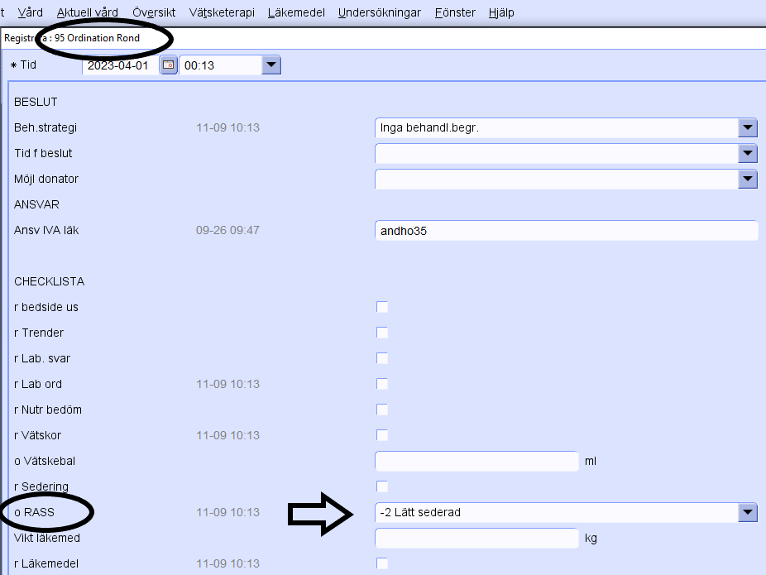

Sjuksköterskan kontrollerar aktuellt sederingsdjup enligt RASS (Richmond Agitation-Sedation Scale) 1 gång/pass och justerar sedering utifrån ordinerad sederingsgrad (var god se Bilaga 1).
Smärta ska behandlas först då det kan ge upphov till ångest och oro. VAS (visuell analog skala) eller NRS (numerisk rating scale) används för kommunikativa patienter annars används CPOT (Critical-care pain observation tool) var god se Bilaga 2.

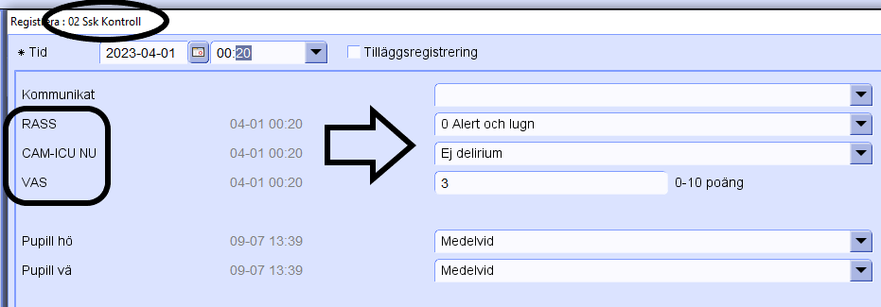

För bedömning av intensivvårdsdelirum används CAM-ICU (Confusion Assessment Method for the ICU). Bedömning av eventuellt delirium skall göras 1gång/pass. Instruktioner för hur man går till väga finns i en pärm i anslutning till varje IVA-sal.
I trendfönstret under fliken “sedering/smärta” kan man följa RASS och CPOT över tid.

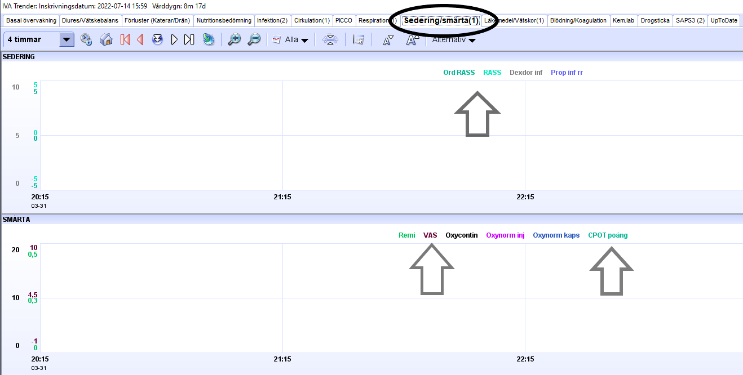

Bilaga 1
The Richmond Agitation-Sedation Scale (RASS)
Poäng | Term | Beskrivning
+4 | Stridslysten | Uppenbart stridslysten eller våldsam; direkt fara för personal
+3 | Mycket agiterad | Drar i eller drar ut tuben/er eller kateter/rar eller har ett  aggressivt beteende mot personal
+2 | Agiterad | Frekventa oavsiktliga rörelser eller dålig följsamhet med  ventilator
+1 | Rastlös | Ängslig eller orolig men ej aggressiva eller kraftfulla rörelser
0 | Alert och lugn
-1 | Slö | Ej helt alert men upprätthåller (mer än 10 sekunder) vakenhet  med ögonkontakt vid tilltal
-2 | Lätt sederad | Kortvarig (mindre än 10 sekunder) vakenhet med  ögonkontakt vid tilltal
-3 | Måttligt sederad | Någon form av rörelse (men ingen ögonkontakt) vid tilltal
-4 | Djupt sederad | Ingen respons vid tilltal men någon form av rörelse vid  fysisk stimulering
-5 | Ej väckbar | Ingen respons vid tilltal eller fysisk stimulering

Procedur:
- Observera patienten. Är patienten alert och lugn (0 poäng)? Uppvisar patienten ett beteende som är överensstämmande med rastlöshet eller agitation (poäng +1 till +4 genom användning av ovanstående kriterier under Beskrivning)
- Om patienten inte är alert uttala med hög röst patientens namn och uppmana patienten att öppna ögonen och titta på talaren. Upprepa en gång om nödvändigt. Försök förmå patienten att fortsätta titta på talaren. Patienten öppnar ögonen och har ögonkontakt, som upprätthålls mer än 10 sekunder (poäng -1). Patienten öppnar ögonen och har ögonkontakt, men som ej upprätthålls under 10 sekunder (poäng -2). Patienten gör någon form av rörelse som respons vid tilltal, men ingen ögonkontakt (poäng -3).
- Om patienten inte ger respons på tilltal, stimulera patienten fysiskt genom att skaka axlarna och gnugga sedan bröstbenet om respons uteblir vid skakning av axlar. Patienten har någon form av rörelse vid fysisk stimulering (poäng - 4). Patienten ger ingen respons vid tilltal eller fysisk stimulering (poäng -5).

Bilaga 2 (obs tabellen är på två sidor)

CPOT (Critical-Care Pain Observation Tool)
Tecken | Beskrivning | Poäng
Ansiktsuttryck | Ingen observerad muskelspänning | Avslappnat, neutralt  0
Ansiktsuttryck | Rynkar pannan, rynkar ögon-brynen, kniper något med ögonen, rynkar näsan och drar upp över-läppen/drar ihop ansiktet | Spänt 1
Ansiktsuttryck | Samtliga ovanstående ansikts-uttryck samt hårt ihopknipna ögon | Grimaserar 2
Kroppsrörelser | Rör sig inte alls (behöver inte nödvändigtvis betyda avsaknad av smärta) | Rör sig inte 0
Kroppsrörelser | Långsamma försiktiga rörelser, tar på eller masserar smärtområdet, söker uppmärksamhet genom rörelser | Skyddande 1
Kroppsrörelser | Drar i tuben/tracken, försöker sätta sig upp, rör armar/ben på ett våldsamt och okontrollerat sätt, följer ej uppmaningar, slår mot personalen och/eller försöker ta sig ur sängen | Rastlösa 2
Muskeltonus  Bedöms vid passiv böjning och sträckning av övre extremiteter | Inget motstånd vid passiva rörelser | Avslappnad 0
 | Motstånd vid passiva rörelser | Spänd/stel 1
 | Kraftigt motstånd vid passiva rörelser, oförmåga att fullfölja dem | Mycket spänd/stel 2
Följsamhet med ventilator (Intuberade patienter)  ELLER  Ljud verbala/icke verbala (Extuberade/ icke intuberade patienter) | Inga larm aktiveras, lättventilerad | Tolererar/andas med ventilatorn 0
 | Larmen slutar spontant | Hostar men tolererar  1
 | Osynkroniserad: andas mot ventilatorn, frekventa larm | Andas mot ventilatorn 2
 | Talar i normal ton eller är tyst | Talar normalt/är tyst 0
 | Suckar, jämrar sig | Suckar/jämrar sig 1
 | Gråter högljutt, snyftar | Gråter/snyftar 2
Poäng totalt |  | 0-8

